|  |
| --- |
| **Пентегова Дарья Владимировна, методист**  **Пилипей Ольга Николаевна, методист** |

**Квест-игра по ПДД**«**ПДД – наши друзья, забывать друзей нельзя!**»

**Возраст участников**: 2-3 класс

**Цель:** в игровой форме закрепить знания **правил дорожного движения**.

**Задачи:**

– закреплять знания о **правилах дорожного движения**; о безопасном поведении на улицах города; о **назначении** некоторых дорожных знаков; представления об опасностях на дороге, о необходимости знать и соблюдать ПДД; знания художественных произведений, в которых встречается транспорт;

– развивать: внимание, наблюдательность, логическое мышление в ходе выполнения заданий; способность детей к овладению элементарными **правилами** безопасного поведения на дороге;

– воспитывать в детях потребность в соблюдении нормам и **правил** поведения на улице и в транспорте.

Оборудование: маршрутные листы для каждой команды, распечатанные задания для команд, у команд должны быть телефоны и установлен телеграмм

**Ведущий 1:** Здравствуйте, наши юные друзья! Мы рады вас приветствовать! Сегодня мы собрались на игру, цель которой – проверить на сколько хорошо вы знаете правила дорожного движения и применяете свои знания на практике.

**Ведущий 2:** В нашей игре сегодня принимают участие команды:

(*перечисляет название команд, команды приветствуют друг друга)*

Вам предстоит пройти нелегкий путь, на котором следует выполнить задания. Все испытания связанны с **правилами дорожного движения**.

**Ведущий 1:**

Перед началом игры предлагаю вам провести веселую разминку:

Постовой стоит упрямый *(шагаем на месте)*

Людям машет: Не ходи! *(движения руками в стороны, вверх, в стороны, вниз)*

Здесь машины едут прямо *(руки перед собой)*

Пешеход, ты погоди! *(руки в стороны)*

Посмотрите: улыбнулся *(руки на пояс)*

Приглашает нас идти *(шагаем на месте)*

Вы, машины, не спешите *(хлопки руками)*

Пешеходов пропустите! *(прыжки на месте)*

**Ведущий 2:** Капитаны команд, прошу подойти к нам для получения маршрутных листов. На листе обозначено название этапа и его месторасположение. После сигнала команды могут расходиться в соответствии с обозначенным маршрутом.

*Капитаны команд получают маршрутные листы.*

На каждом этапе вас будет встречать постовой – он вам выдаст задание, которое необходимо выполнить и выставит ваши баллы. Количество баллов зависит от того, насколько верно вы выполните задание. Помните – время ограничено.

***Этапы:***

**Этап №1 «Вопрос-ответ»** (время – 3 минуты)

На данном этапе необходимо ответить на вопросы. Количество баллов – количество верных ответов. На каждый вопрос можно дать только один ответ.

- Почему так важно изучать и соблюдать ПДД? (чтобы не попасть в беду на дороге)

- Можно ли перевозить людей на багажнике велосипеда? (нет)

- Кто и что регулирует дорожное движение? (регулировщик и светофор)

- Элемент дороги, предназначенный для движения пешеходов? (тротуар)

- Участник дорожного движения, управляющий двухколесным средством передвижения, приводимым в движение за счет мускульной силы человека? (велосипедист)

- Место пересечения дорог на одном уровне? (перекресток)

- Что помогает пешеходу быть видимым в темное время суток? (фликер или светоотражатель)

- Перечислите спецтранспорт. (скорая помощь, полиция, пожарная машина)

- Назовите виды перекрестков. (регулируемый и нерегулируемый)

**Этап №2 «Дорожная азбука».** (Время – 7 минут)

Дорожной азбукой называют знаки дорожного движения. Не зная какого-либо знака, невозможно прочитать книгу дорожного движения. Ваша задача – соотнести дорожный знак и его описание.

Количество баллов – количество верно установленных соответствий.

|  |  |
| --- | --- |
| img1.gif (2328 bytes) | **Знак “Движение запрещено":**  Этот знак ну очень строгий, Коль стоит он на дороге. Говорит он нам: "Друзья, Ездить здесь совсем нельзя!" |
| img2.gif (4526 bytes) | **Знак "Пешеходный переход":**  Здесь наземный переход, Ходит целый день народ. Ты, водитель, не грусти, Пешехода пропусти! |
| https://urok.1sept.ru/articles/630199/img3.gif | **Знак "Движение пешеходов запрещено":**  В дождь и в ясную погоду Здесь не ходят пешеходы. Говорит им знак одно: "Вам ходить запрещено!" |
| https://urok.1sept.ru/articles/630199/img4.gif | **Знак "Подземный пешеходный переход":**  Знает каждый пешеход Про подземный этот ход. Город он не украшает, Но машинам не мешает! |
| img5.gif (3930 bytes) | **Знак "Пункт первой медицинской помощи":**  Если кто сломает ногу, Здесь врачи всегда помогут. Помощь первую окажут, Где лечиться дальше, скажут. |
| https://urok.1sept.ru/articles/630199/img6.gif | **Знак “Жилая зона”**  Площадка детская у дома По Правилам – жилая зона. Подскажет знак водителю – Во дворе – будь бдительным. Едешь тихо, осторожно, Припаркуйся, там, где можно. |
| https://urok.1sept.ru/articles/630199/Image7977.jpg | **Знак “Дети”**  Это очень важный знак, Он висит не просто так. Будь внимательней, шофер! Рядом садик, школьный двор. |
| https://urok.1sept.ru/articles/630199/Image7979.gif | **Знак “Круговое движение”**  Закрутилась голова В круговом движении. Разыгралась детвора – В парке развлечения. А водитель не играет – В круговом движении, Путь по стрелке продолжает По Правилам вождения. |
| https://urok.1sept.ru/articles/630199/img7.gif | **Знак “Велосипедная дорожка**”  Велосипедная дорожка Обгоняй Максим Сережку. Вам никто не помешает – Этот знак все дети знают. |
| https://urok.1sept.ru/articles/630199/Image7980.jpg | **Знак “Пешеходная дорожка”**  По пешеходной дорожке, Шагают только ножки. Лишь в коляске, малышам, Можно ездить, не спеша. |

**Этап №3 «Верно-неверно»** (время – 7 минут)

Вам необходимо рассмотреть картинки с изображенными ситуациями, найти картинки, где поступают не по правилам и объяснить допущенные ошибки.

Количество баллов – количество найденных ошибок 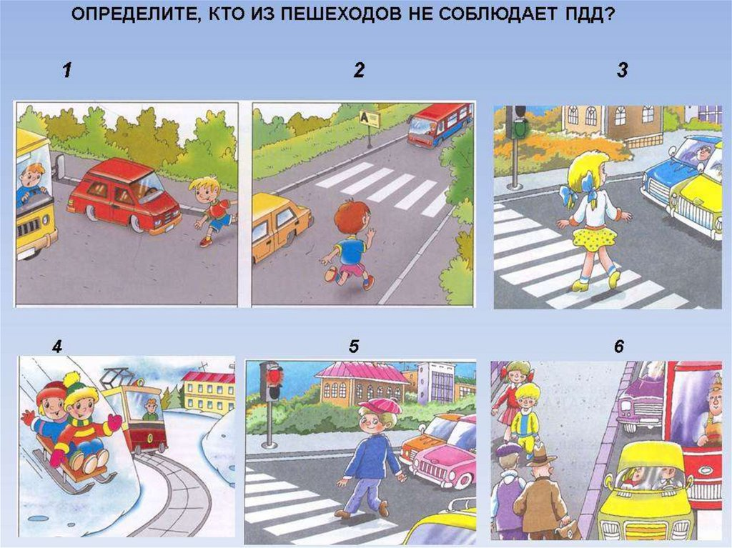

Ответ: 1,2,4,5

**Этап № 4 «Мы – велосипедисты»** (Время – 10 минут)

Велосипед – популярное средство передвижения у подростков. Чтобы быть хорошим велосипедистом, необходимо знать техническое устройство своего транспорта. На данном этапе вам необходимо верно обозначить 14 элементов велосипеда. Количество баллов – количество верно подписанных элементов.

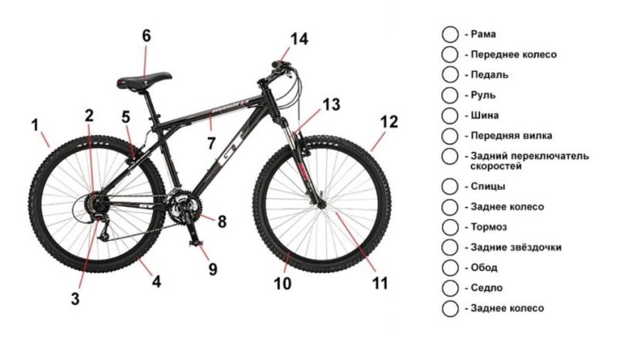

Ответы: 7,12,9,14,4,13,3,11,1,5,2,10,6

**Этап №5 «Кроссворд мы-пассажиры»** Время – 4 минуты

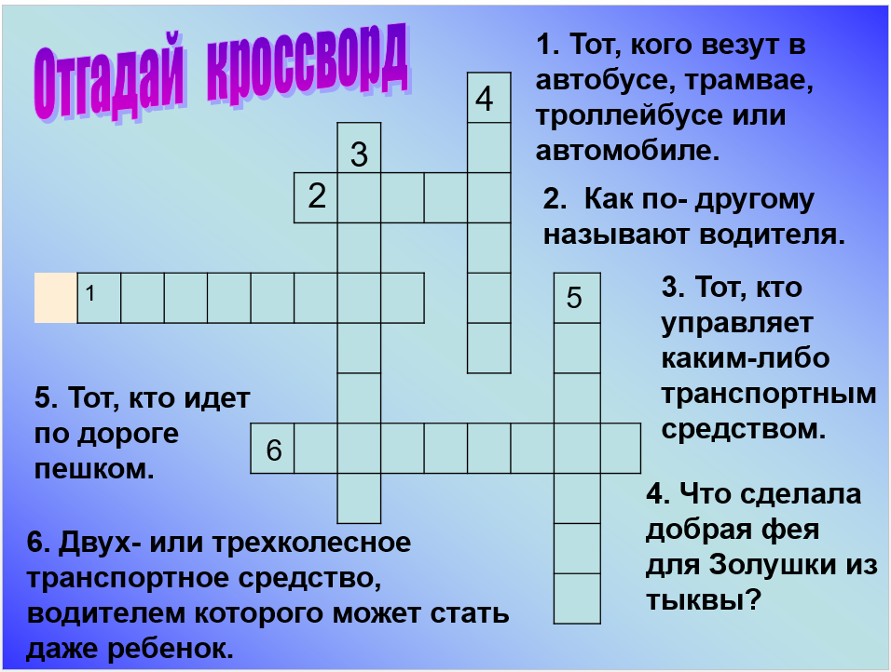На данном этапе вам необходимо разгадать кроссворд. Количество баллов – количество верных ответов

Ответы: 1. Пассажир 2. Шофер 3. Водитель 4. Карета 5. Пешеход 6. Велосипед

**Этап №6 «Видеообращение» .** Время – 15 минут. Вам необходимо придумать и записать видеообращение (1-2 минуты) для ребят дошкольного возраста с призывом изучать и соблюдать правила дорожного движения. Можно заработать 15 баллов. Учитывается : 1.участие всей команды – 3 балла; 2. Оригинальность, креативность – 3 балла; 3. Эстетичность – 3 балла; 4. Соответствие содержания - 3 балла; 5.Соответсвие временному регламенту – 3 балла. Готовые работы отправляем в телеграмм (номер телефона – 89041312504)

**Маршрутный лист команды ____________**

|  |  |  |  |
| --- | --- | --- | --- |
| **№ п/п** | **Название этапа** | **Набранные баллы** | **Подпись постового** |
| **1** | **Вопрос-ответ** |  |  |
| **2** | **Дорожная азбука** |  |  |
| **3** | **Верно-неверно** |  |  |
| **4** | **Мы-велосипедисты** |  |  |
| **5** | **Кроссворд «Мы-пассажиры»** |  |  |
| **6** | **Видеообращение** |  |  |

**Итоговый протокол**

|  |  |  |  |  |  |  |  |
| --- | --- | --- | --- | --- | --- | --- | --- |
| **Команда** | **Вопрос-ответ** | **Дорожная азбука** | **Верно-неверно** | **Мы-велосипедисты** | **Кроссворд «Мы-пассажиры** | **Видеообращение** | **Общее количество баллов** |
|  |  |  |  |  |  |  |  |
|  |  |  |  |  |  |  |  |
|  |  |  |  |  |  |  |  |

**Ведущий 1:** Ну что же, все задания выполнены. Все команды большие молодцы. Сейчас дадим время нашему жюри для подведения итогов. А мы с вами поиграем.

Подвижная игра *«Зебра»*

Всем участникам в каждой команде, кроме последнего, раздается по полоске белого картона. Первый кладет на пол полоску (*«зебра»*, встает на нее и возвращается к команде. Второй шагает строго по полоске, кладет свою *«ступеньку»* и возвращается обратно. Последний участник шагает по полоскам, а возвращаясь, собирает их.

**Ведущий 2:** А наше жюри уже готово огласить итоги квеста.

*Выступление жюри*

**Ведущий 1:** Ребята, наше путешествие по стране **Правил Дорожного Движения** заканчивается, и я хочу предложить вам поблагодарить друг друга за путешествие. Встанем все ребята в круг и скажем: *«Спасибо за приятное путешествие!*